*Vaikų emocinių ir elgesio problemų prevencijos programos „Obuolio draugai“ tikslas -* padėti vaikams įgyti socialinių bei emocinių sunkumų įveikimo gebėjimų, siekiant geresnės vaikų psichikos sveikatos ir emocinės gerovės. Programa įgyvendinama visoje Lietuvoje lietuvių, lenkų ir rusų kalbomis.

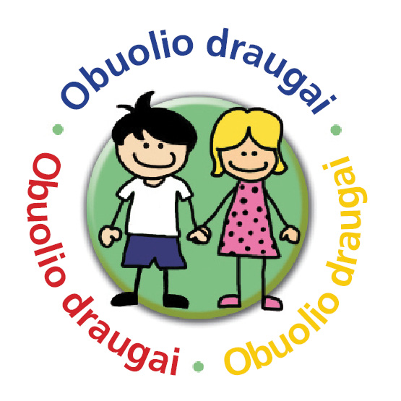

***pr. 3***

***Programa „Obuolio draugai“ skirta*** *8-10 metų vaikams.* Lietuvoje ją įgyvendinti rekomenduojame bendrojo ugdymo mokyklų *2 ar 3 klasėse*, globos namuose, vaikų dienos centruose ir prailgintos dienos grupėse. Programoje „Obuolio draugai“ gali dalyvauti kitose prevencinėse programose dalyvavę ir jose nedalyvavę skirtingų gebėjimų vaikai.

***Kaip tapti programos „Obuolio draugai“ dalyviu?*** Ugdymo įstaiga, nusprendusi įgyvendinti programą*, iki gegužės 31* dienos turi atsiųsti *užpildytą paraiškos formą elektroniniu paštu* VšĮ „Vaiko labui“. Gavę Jūsų paraišką, Jums atsiųsime dvišalę programos vykdymo sutartį ir sąskaitą faktūrą elektroniniu paštu.

*Programoje galės dalyvauti pedagogai tik tų įstaigų, kurios iki 2021 m. birželio 30 d.* bus:

- atsiuntusios „Vaiko labui“ pasirašytos sutarties elektroninį egzempliorių;

- sumokėjusios mokestį už pedagogo(-ų) dalyvavimą programoje/kvalifikacijos tobulinimą.

***Mokesčiai*** *nustatyti programos „Obuolio draugai“ dalyviams 2021-2022 mokslo metais****:***

* *49 Eurai* ankstesniais metais darbui programoje parengtam pedagogui;
* *79 Eurai* pirmą kartą programoje dalyvaujančiam pedagogui.

***Pedagogai, dalyvaujantys programoje „Obuolio draugai“ pirmą kartą*,** dalyvaus baziniuose programos mokymuose:

- įvadiniame seminare (12 akad. val.; 2 dienos); seminaras vyks rugsėjo mėn.

- dviejuose paramos seminaruose (kiekvieno trukmė po 4 akad. val.); seminarai vyks 2022 vasarį ir gegužės mėn.

Programos pedagogo kvalifikaciją patvirtinantį *pažymėjimą* gauna pedagogas, pravedęs visas 24 programos valandėles vaikų klasėje ir sudalyvavęs daugiau nei pusėje programos mokymų. Dalyvavusiam visuose mokymuose ir pravedusiam visas 24 valandėles pedagogui išrašomas 64 akademinių valandų pažymėjimas (20 auditorinių, 24 praktinio ir 20 savarankiško darbo akademinių valandų).

***Visi seminarai vyks*** artimiausios apskrities centre, kuriame bus sukomplektuota pedagogų grupė.

***Programos valandėlės vaikams*** trunka vienus mokslo metus. Kiekvienoje programoje dalyvaujančioje grupėje ar klasėje pedagogas praveda visas 24 valandėles. Vienos valandėlės trukmė – 45 minutės.

***Metodinės priemonės.*** Kiekviena į programą įsitraukusi ugdymo įstaigos vaikų klasė yra aprūpinama programos įgyvendinimui reikiama programos metodine medžiaga, *kurią privaloma grąžinti pasibaigus mokslo metams.*

Kiekvienam programoje dalyvaujančiam pedagogui duodama *programos dalomoji medžiaga*, skirta vaikams ir jų tėvams, pagal paraiškoje įrašytą vaikų skaičių, bet ne daugiau kaip trisdešimčiai vaikų (30). Šios medžiagos grąžinti nereikia. Jei pedagogas dirba keliose klasėse ir jam nepakanka 30 programos dalomosios medžiagos komplektų, papildomą dalomąją medžiagą galima pirkti atskirai (šiuo atveju prašome susisiekti su mumis).

Pradėjus įgyvendinti programą, pageidaujančios ugdymo įstaigos galės *nusipirkti pratybų sąsiuvinius* vaikams „Programa „Obuolio draugai“. Mano pratybų sąsiuvinis“. (Norinčiuosius įsigyti, prašome susisiekti su mumis.)

***Informacinius laiškus*** – kvietimus į seminarus ir/ar kvietimus pasiimti metodinės programos medžiagos programoje dalyvausiantiems pedagogams atsiųsime rugsėjo mėnesio pradžioje į ugdymo įstaigą.

Paraiškos formą ir dalyvavimo programoje „Obuolio draugai” sąlygas rasite internete [*www.vaikolabui.lt*](http://www.vaikolabui.lt/)

*Dėmesio!*Jei pateikėte paraišką el. paštu ir negavote iš mūsų patvirtinimo, reiškia jūsų paraiška mūsų nepasiekė.

***Kontaktai paraiškai pateikti*** el. paštas[*odparaiska@vaikolabui.lt*](mailto:odparaiska@vaikolabui.lt)



***Daugiau informacijos:***

Telefonai pasiteiravimui 8 (5) 212 14 07 arba +370 (652) 10 023

VšĮ „Vaiko labui“,

Šv. Ignoto g. 5, 01144 Vilnius

***pr. 4***

# Programos „Obuolio draugai” dalyvio paraiška 2021 – 2022 mokslo metams

Pilnas ugdymo įstaigos pavadinimas

Ugdymo įstaigos kodas

Ugdymo įstaigos adresas

Telefonas ir el. paštas

Ugdymo įstaiga programoje ankstesniais metais (pažymėkite X) dalyvavo nedalyvavo

# Informacija apie grupes, dalyvausiančias programoje „Obuolio draugai” 2021-2022 m.m.

***1.*** ***Vaikų klasės/grupės pavadinimas:***

Vaikų skaičius joje:

*Ugdomoji kalba* (pažymėti)*:* lietuviųlenkų rusų

Pedagogas, kuris vykdys programą „Obuolio draugai“ šioje grupėje/klasėje 2021 - 2022

pedagogo vardas ir pavardė

*Ar pedagogas yra įgijęs programos „Obuolio draugai“ kvalifikaciją (pažymėti) TAIP NE*

***2.* *Vaikų klasės/grupės pavadinimas:***

Vaikų skaičius joje:

*Ugdomoji kalba* (pažymėti)*:* lietuviųlenkų rusų

Pedagogas, kuris vykdys programą „Obuolio draugai“ šioje grupėje/klasėje 2021 - 2022

pedagogo vardas ir pavardė

*Ar pedagogas yra įgijęs programos „Obuolio draugai“ kvalifikaciją (pažymėti) TAIP NE*

***3.* *Vaikų klasės/grupės pavadinimas:***

Vaikų skaičius joje:

*Ugdomoji kalba* (pažymėti)*:* lietuviųlenkų rusų

Pedagogas, kuris vykdys programą „Obuolio draugai“ šioje grupėje/klasėje 2021 - 2022

pedagogo vardas ir pavardė

*Ar pedagogas yra įgijęs programos „Obuolio draugai“ kvalifikaciją (pažymėti) TAIP NE*

***4.* *Vaikų klasės/grupės pavadinimas:***

Vaikų skaičius joje:

*Ugdomoji kalba* (pažymėti)*:* lietuviųlenkų rusų

Pedagogas, kuris vykdys programą „Obuolio draugai“ šioje grupėje/klasėje 2021 - 2022

pedagogo vardas ir pavardė

*Ar pedagogas yra įgijęs programos „Obuolio draugai“ kvalifikaciją (pažymėti) TAIP NE*

***Dėmesio!*** Programos „Obuolio draugai“ kvalifikacijos neturintys pedagogai bus kviečiami dalyvauti mokymuose.

Su dalyvavimo programoje sąlygomis susipažinau. Paraiškoje pateikta informacija yra teisinga.

(įstaigos vadovo vardas ir pavardė) (parašas) (pareigos)

A.V.

***Užpildytą paraišką prašome atsiųsti iki 2021 m. gegužės 30 dienos el. paštu:*** [***odparaiska@vaikolabui.lt***](mailto:odparaiska@vaikolabui.lt)

*Telefonai pasiteiravimui: 8 (5) 212 14 07 arba mob. + 370 (652) 100 23*

Paraiškos formą ir dalyvavimo programoje „Obuolio draugai” sąlygas rasite internete [www.vaikolabui.lt](http://www.vaikolabui.lt/)

VšĮ „Vaiko labui“, Šv. Ignoto g. 5, 01144 Vilnius

*Dėmesio!* Jei pateikėte paraišką ir negavote iš mūsų patvirtinimo el. paštu, reiškia Jūsų paraiška mūsų nepasiekė.

*Būtinai susisiekite su mums*!